北京中医药大学东方医院
护理教研室举办院校师生交流会
九月金秋，在第35个教师节来临之际，北京中医药大学东方医院护理教研室为了提升我院护理实习教学水平，展现我院护理教学成果，促进院校之间交流与沟通。北京中医药大学东方医院护理教研室与北京中医药大学护理学院为代表的5家合作院校，进行了以“共同交流，互相提高”为主题的院校师生交流座谈会。出席此次座谈会的有北京中医药大学东方医院教学主管院长郭蓉娟教授，北京中医药大学东方医院护理教研室主任、护理部唐玲主任，北京中医药大学护理学院李小花副校长等5家合作院校的领导及教师代表。此次座谈会由北京中医药大学东方医院护理教研室教学总护士长胡海荣负责主持。
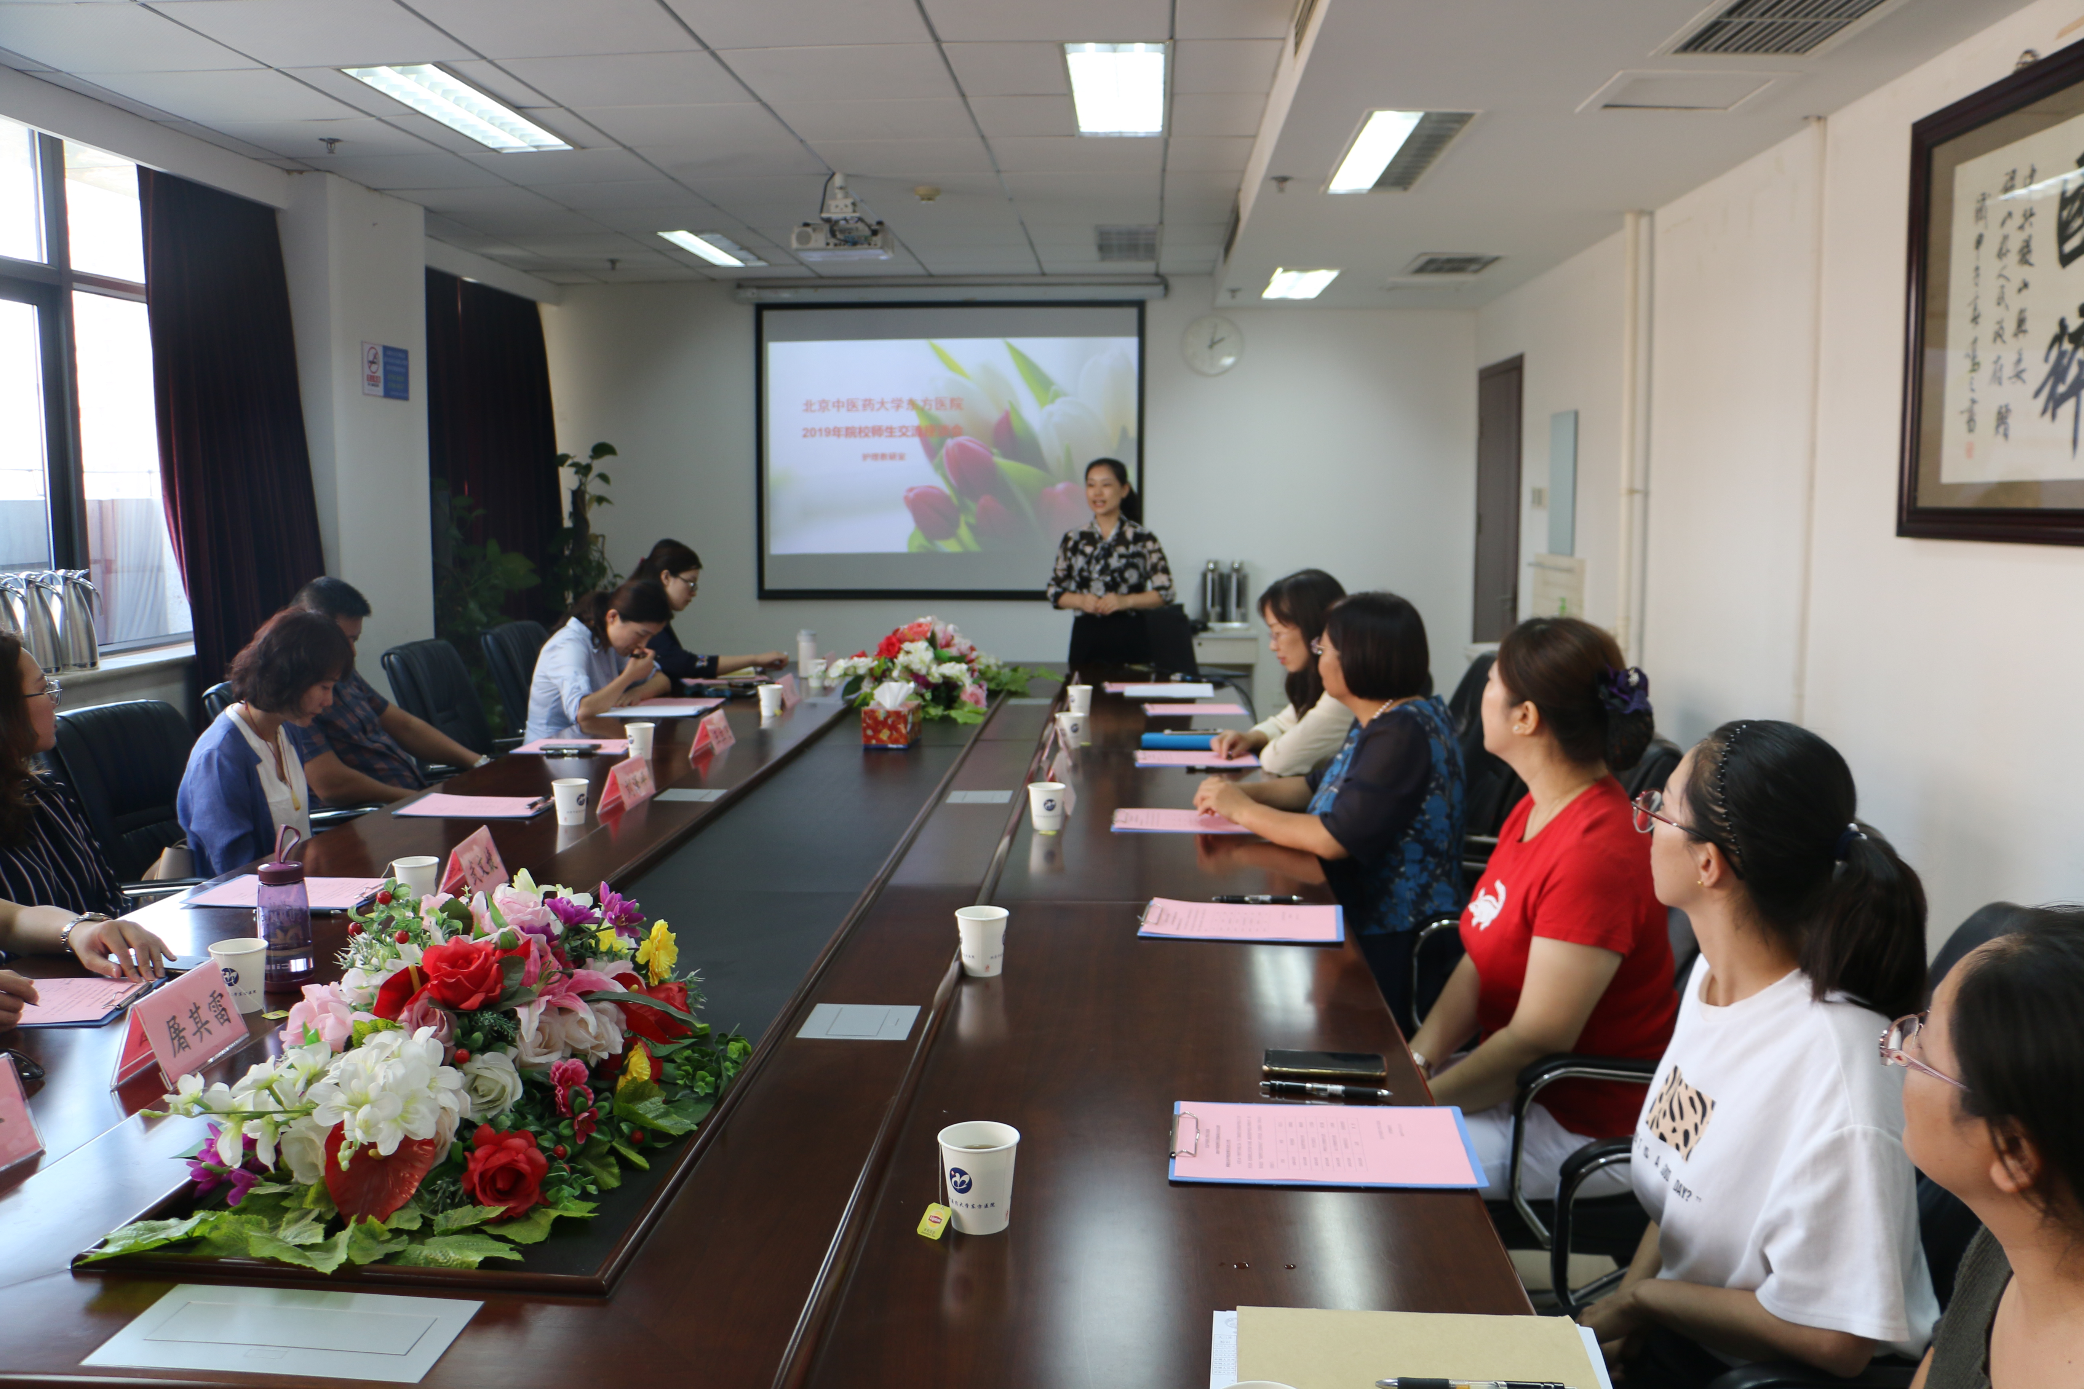
会议首先由郭蓉娟副院长致辞，她代表东方医院教学团队对实习合作院校对教学实习工作的支持表示感谢。并将我院整体教学情况进行了介绍，重点讲解了我院教学的发展历程，展现我院教学成果，介绍了我院教学未来发展方向。希望在院方和校方的共同努力下使实习生学有所用，用有所能。最后，祝所有参会的教师们教师节快乐！
教学总护士长胡海荣对护理教学工作进行汇报，分别从医院概况、护理概况、教学资源、教学管理、师资队伍等多方面进行了整体汇报。强调在临床实习生活中临床带教老师及院校主要负责老师都应关注实习生的心理健康状况。汇报结束后由实习生代表在临床实习期间发表了感言，表示东方医院的带教老师都很有耐心、责任心，动手操作的机会也很多，带教老师将工作经验与实习同学分享，倾囊相授，在东方医院的这几个月收获良多。随后，由护理教研室选派的主带教代表呼吸科綦文婧及ICU王瑛琦对科室教学工作进行汇报及反馈。
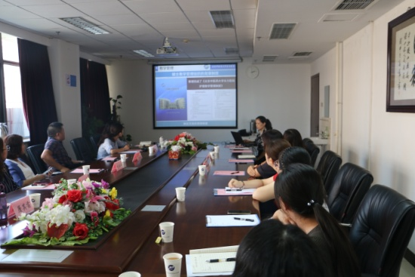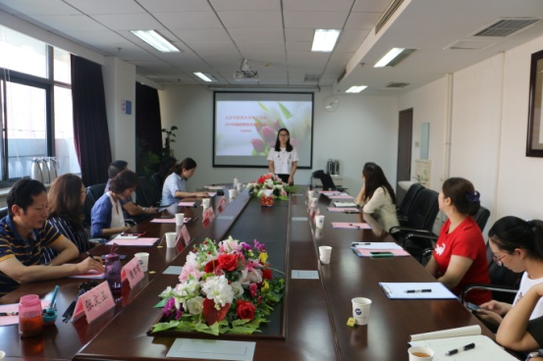
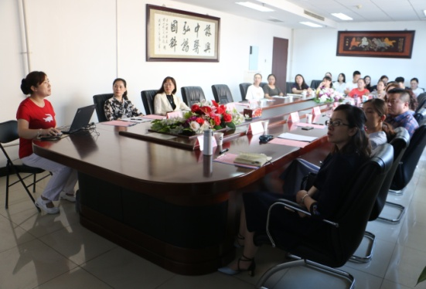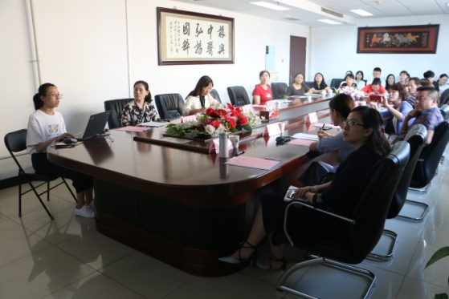
东方医院护理教研室唐玲主任表示，临床实习是教学过程的重要组成部分，通过临床实习，使学生所学理论知识密切联系实际，巩固和加深护理学基本理论、基本知识、基本技能，培养学生临床评判性思维和独立工作的能力，为实习生的职业规划打好坚实的基础，为临床培养实用性人做出贡献。实习学生由学校到医院，正值青春年少，犹如出离母亲怀抱的小孩，社会知识缺乏，自我管理、自我约束能力较差。同时此年龄段也正是世界观、人生观形成的关键时期，常言道：“砍树容易栽树难”说明育人的历程是艰辛的。因此我院组织召开此次座谈会就是为了共同研讨有效解决实习管理工作中的问题，总结交流毕业实习管理经验，探索新形势下毕业实习管理的创新模式。
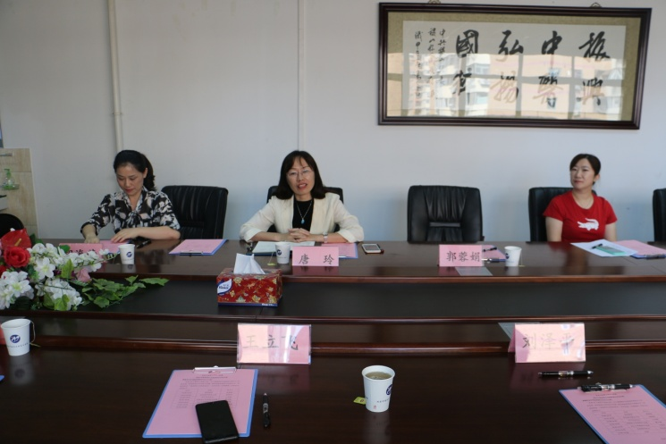
合作院校领导分别发表感言，对东方医院的护理教学工作表示感谢。并针对汇报中出现的问题予以配合解决，希望与东方医院护理教研室可以更深一步的进行合作。希望护理教学工作在双方共建活动的基础上共同促进，共同提高，为教学实习工作创造更好的文化氛围。

